

Digitální učební materiál

Die inneren Organe

Mgr. Jana Urbánková

listopad 2013





Digitální učební materiál

|  |  |
| --- | --- |
| Číslo projektu | CZ.1.07/1.5.00/34.0606 |
| Název programu | OP 1.5 Vzdělávání pro konkurenceschopnost |
| Název projektu | Inovace vzdělávacího procesu |
| Číslo materiálu | VY_32_INOVACE-9-27-NEJ-12 |
| Název školy | Střední zdravotnická škola, Brno, Jaselská 7/9 |
| Autor | Mgr. Jana Urbánková |
| Vzdělávací oblast | Německý jazyk |
| Tématická oblast | Zdravotnictví |
| Téma | Vnitřní orgány |
| Ročník | 4. |
| Datum tvorby | 23. 11. 2013 |
| Anotace | Cílem DUMu je prezentace zdravotnického maturitního tématu Die inneren Organe (Vnitřní orgány) a procvičení slovní zásoby.  DUM je možné použít ve výuce zejména v maturitních ročnících. |
| Metodický pokyn | Jedná se o pracovní list, v jehož první části žáci přiřadí správné názvy orgánů k obrázku a v druhé části najdou stručný popis jednotlivých orgánů. Materiál doporučuji použít k přípravě na maturitní zkoušku. |

**Die inneren Organe**

1.Beschreiben Sie die inneren Organe.

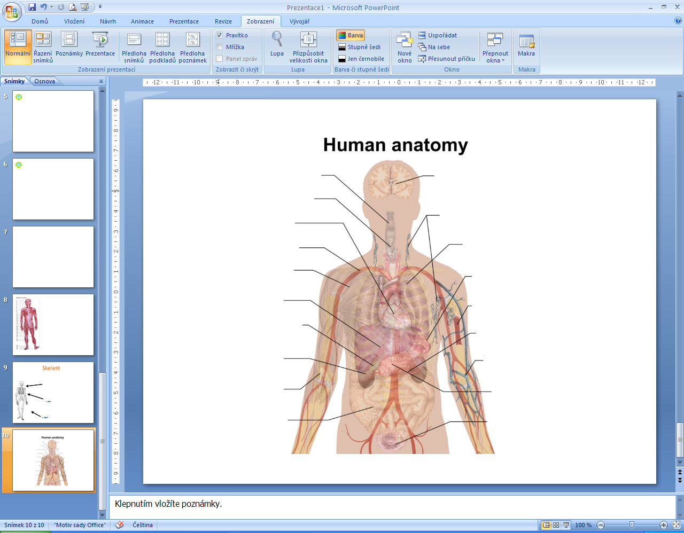*Obr. 1*

die Schlagader, die Harnblase, der Kehlkopf, die Lymphknoten, der Rachenraum, die Bauchspeicheldrüse, das Herz, die Muskeln, die Milz, die Lunge, der Magen, das Skelett, die Vene, die Leber, die Niere, die Därme, die Gallenblase, das Knochenmark, das Gehirn

2. Um welches Organ handelt es sich? Ergänzen Sie.

|  |
| --- |
| A) Die Atmung ist lebenswichtig. Für die Atmung sorgen die ...................... mit ihren beiden ......................flügeln. Die rechte ...................... hat drei Lappen, die linke ...................... hat zwei. Beim Einatmen hebt sich der Brustkorb und das Zwerchfell zieht sich zusammen. Der Sauerstoff geht über die oberen Luftwege (Nase, Rachenraum) und die unteren Luftwege (Kehlkopf, Kehldeckel, Luftröhre, ......................) ins Blut. Beim Ausatmen wird Kohlendioxid abgegeben. Diesen Austausch versichern die Kapillaren in den ......................bläschen. |

|  |
| --- |
| B) Die .................... führen aus dem Körper Müll ab. Die Stoffwechselendprodukte gelangen in die ...................... über das Blut. Der Körper muss sie ausscheiden, damit man gesund bleibt. Durch die ...................... fließen täglich 1500 Liter Blut. Die *......................* liegen an der Rückwand der Bauchhöhle, sie sind 120 bis 200 Gramm schwer und 10 cm lang. Die äußere Schicht der *......................* heißt die *......................*rinde. Im *......................*mark liegen die *......................*pyramiden und im Inneren der *......................* befindet sich das *......................*becken. Die kleinsten Einheiten der *......................* sind die Nephronen, in denen der Primärharn entsteht. Er gelangt über Harnkanälchen zum *......................*becken. Über den Harnleiter, die Harnblase und die Harnröhre wird der Endharn (1-2 Liter pro Tag) ausgeschieden. |

|  |
| --- |
| C) Die ...................... liegt im rechten Oberbauch und besteht aus zwei großen *......................*lappen und kleinen *......................*läppchen. An der Unterseite der ...................... liegt die ......................pforte, über die die Pfortader und die ......................arterien in die ...................... eintreten und über die die ......................gallengänge sie verlassen. Durch die ......................arterie gelangt in die ...................... Blut vom Herzen, die Pfortader führt Blut mit Nahrungsbestandteilen aus Magen und Darm, mit Abbauprodukten der Milz und mit Hormonen der Bauchspeicheldrüse zur ......................  Die wichtigsten Aufgaben der ......................:   * sie speichert Glukose und Vitaminen * sie produziert lebenswichtige Eiweißstoffe und die Galle * sie sorgt für den Abbau der Giftstoffe |

|  |
| --- |
| D) Das ...................... liegt in der Schädelhöhle. Es ist ein Abschnitt des zentralen Nervensystems. Das menschliche ...................... besteht aus dem Großhirn, dem Zwischenhirn, dem Mittelhirn, der Brücke, dem verlängerten Mark und dem Kleinhirn. Das Großhirn besteht aus zwei Hemisphären. Jede Hemisphäre hat vier Lappen, die durch Furchen getrennt sind. Im *......................* gibt es die weiße und die graue Substanz. Das *......................* und das Rückenmark sind von der harten Hirnhaut, der Spinngewebehaut und der weichen Hirnhaut umgeben.  Die Hauptfunktionen des *......................*:   * es verarbeitet und koordiniert die Eindrücke der Sinnesorgane und programmiert motorische Antworten an die Muskulatur * es ist ein wichtiges Organ der inneren Sekretion |

|  |
| --- |
| E) Das Essen geht durch den Mund und die Speiseröhre in den ......................, weiter durch den Dünndarm, den Dickdarm und den Mastdarm zum After. Drüsen sondern Sekrete ab (den Speichel im Mund, den ......................saft im ......................), die Verdauungsenzyme enthalten. Diese Enzyme zerlegen die Nahrung. |

**die Leber, die Lunge, das Gehirn, die Niere, der Magen**

Zdroje:

(Obr. 1) Mikael Häggström. Internal organs.svg. commons.wikimedia.org [online]. 23.6.2010 [cit. 23.11.2013]. Dostupný pod licencí Creative Commons z WWW:

<http://commons.wikimedia.org/wiki/File:Internal_organs.svg>

DUSILOVÁ, Doris. *Sprechen Sie Deutsch? pro zdravotnické obory 1.díl: [kniha pro studenty]*. Praha: Polyglot, 2004. ISBN 80-86195-32-5.